Mitgliederversammlung zum Start ins neue Jahr

Uta Koch
Zu einer Mitgliederversammlung lud die Regionalgruppe Schaumberger Land.der Jakobusgesellschaft Rheinland-Pfalz-Saarland zu Beginn des Jahres 2015 ein. Am 16. Januar trafen sich 13 Personen im Kulturzentrum “Alte Mühle” in Marpingen, um die Veranstaltungen im Jahr 2014 Revue passieren zu lassen und Wanderungen für das Jahr 2015 zu planen. Darüber hinaus standen noch die Wahlen zu den beiden Regionalsprechern an. Die bisherigen Amtsinhaber Rainer Hantke und Jakob Patuschka wurden erneut wiedergewählt. Beim anschließenden gemütlichen Beisammensein war die Vorfreude auf die nächste Pilgersaison zu spüren, die mit dem Entsendesegen, verbunden mit einem Pilgerweg am 21. März 2015 beginnt.

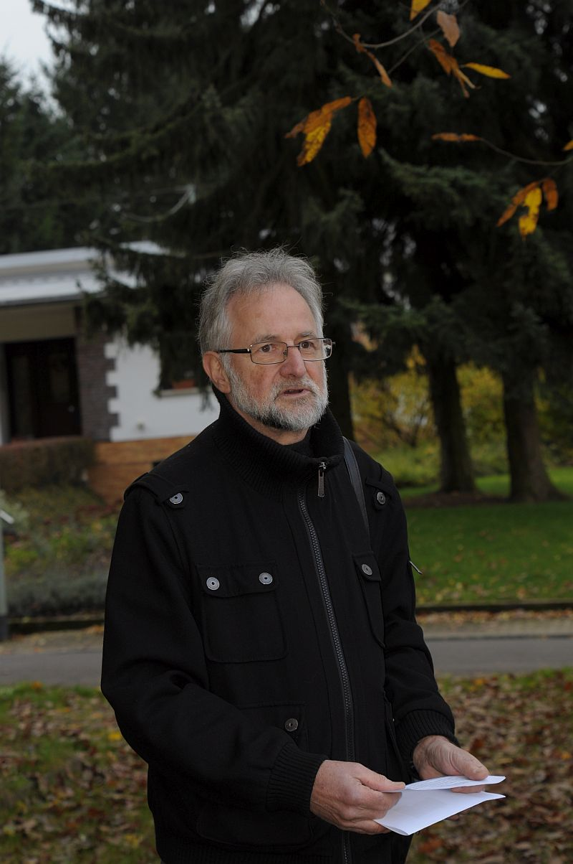
Die alten und neuen Regionalsprecher:

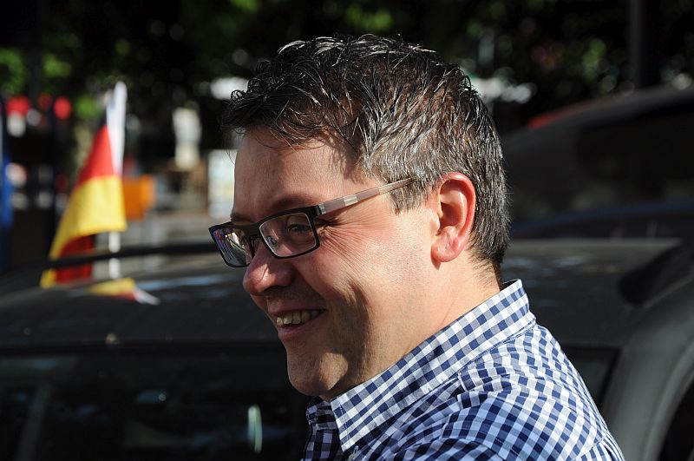

Jakob Patuschka

Rainer Hantke

